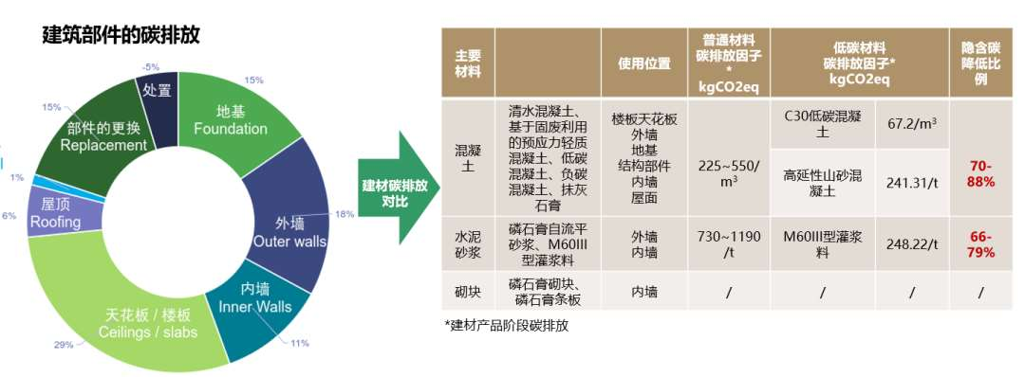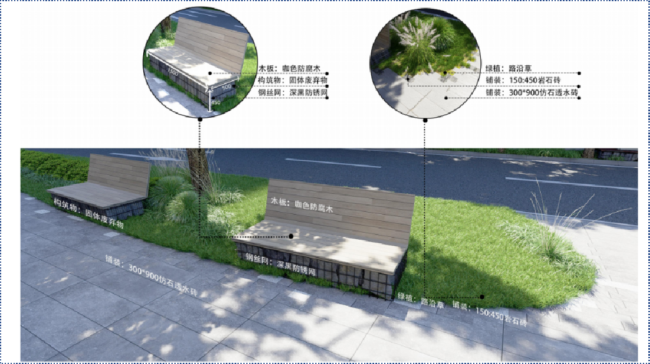
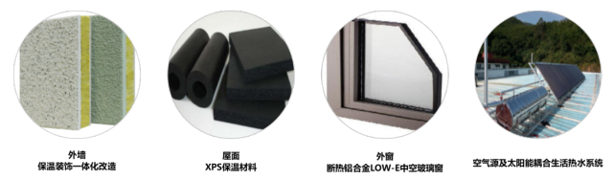

通过施工节水、节材、节能、智能施工等技术应用，以及将可以再生利用的固体废弃物加工生产为建筑可再生材料，应用于园区的墙体砌筑、停车、景观小品等场景，达到施工降碳目的。采用的低碳混凝土、高延性山砂混凝土、M60III型灌浆料等结构加固材料，碳排放量较常规材料可降低66%~88%。

绿色技术应用说明——光伏建筑一体化（BIPV）技术

一、技术概述
本次选用“光伏建筑一体化（Building-Integrated Photovoltaics，简称BIPV）技术+低碳建材”的组合绿色技术方案，其中BIPV技术是将光伏组件与建筑围护结构（屋面、墙面等）深度融合的新型绿色能源技术，同时搭配低碳混凝土、磷石膏制品等低碳建材，形成“能源低碳+材料低碳”的双重绿色效应。与传统光伏系统“附加式”安装及常规建材应用不同，BIPV组件兼具发电与建筑围护功能（防水、保温、装饰等），低碳建材则通过固废利用等技术实现碳排放大幅降低（较常规材料降碳66%~88%），均属于绿色建筑领域核心新技术。本次应用选用高效异质结（HJT）光伏组件，转换效率可达24%-26%，较传统晶硅组件提升3-5个百分点，且具备弱光响应好、温度系数低、外观整洁等优势，与低碳建材协同适配建筑的技术要求、艺术表达及降碳目标。

二、技术可行性与多专业适配性分析

（一）技术可行性
- 组件技术成熟：HJT光伏组件经过多年技术迭代，已实现规模化生产，产品稳定性、耐久性均通过GB/T 9535-2018《地面用晶体硅光伏组件 设计鉴定和定型》等国家标准认证，正常使用寿命可达25年，与建筑主体结构使用寿命匹配。
- 施工工艺可控：BIPV系统采用模块化安装方式，组件之间通过专用连接件固定，配合密封胶、防水卷材等辅材，可实现与建筑围护结构的无缝衔接，施工流程清晰，技术门槛可控，现有建筑施工团队经简单培训即可胜任。
- 运维成本低廉：HJT组件无隐裂风险，运维需求低；系统配备智能监控平台，可实时监测发电状态，故障定位精准，后期运维仅需定期清洁（每年1-2次），运维成本约为传统光伏系统的60%。同时，配套选用的低碳建材多基于固废利用生产，材质稳定性强，后期部件更换率较常规材料降低15%以上，进一步降低全生命周期运维成本。

（二）多专业适配性
- 与建筑艺术的适配性：BIPV组件可根据建筑设计需求定制颜色（黑、灰、蓝等）、尺寸及外观纹理，本次项目选用深灰色半透明HJT组件，搭配建筑外立面的极简风格，形成统一的视觉效果。屋面及南立面的组件排列采用矩阵式设计，既保证发电效率，又形成规整的建筑肌理，提升建筑的科技感与美学价值，避免了传统光伏组件“突兀式”安装对建筑外观的破坏。
- 与建筑结构专业的适配性：HJT组件单块重量约12kg/㎡，远低于传统屋面瓦（约30kg/㎡）；配套采用的C30低碳混凝土、高延性山砂混凝土等材料，在保证强度达标（抗压强度≥30MPa）的前提下，容重较常规混凝土降低5%~10%，双重减负使屋面结构荷载显著降低。组件与低碳混凝土屋面板通过专用连接件固定，连接件与屋面板的连接强度经结构计算验证，可承受当地50年一遇的风荷载（0.7kN/㎡）及雪荷载（0.5kN/㎡），不会对建筑结构安全造成影响。
- 与建筑热工专业的适配性：BIPV组件与屋面基层之间预留100mm通风间隙，形成自然通风通道，可有效降低组件工作温度（降低5-8℃），提升发电效率；同时，通风层配合屋面保温层（选用磷石膏基保温板，厚度50mm，导热系数≤0.026W/(m·K)）及低碳混凝土屋面板的低热传导特性，使屋面传热系数降至0.28W/(㎡·K)，较常规构造进一步降低6.7%，远超《民用建筑热工设计规范》（GB 50176-2016）中严寒地区屋面保温要求。
- 与建筑电气专业的适配性：BIPV系统采用“分布式发电+并网计量”模式，组件产生的直流电经逆变器转换为220V交流电，接入建筑内部配电系统。系统配备防逆流装置、防雷接地装置及智能计量表，可实现与建筑原有电气系统的无缝对接，且符合《建筑设计防火规范》（GB 50016-2014）中电气安全要求。

三、关键建筑节点技术融入措施（屋面节点）
本次选取建筑屋面女儿墙附近节点作为核心节点，该节点是屋面防水、保温、结构承重及BIPV组件安装的关键交汇点，其技术融入质量直接影响整个系统的稳定性与安全性。

（一）节点构造层次（从下至上）
- 结构层：C30低碳混凝土屋面板（厚度120mm），基于固废利用技术生产，碳排放因子较常规C30混凝土降低66%，强度等级达标，表面平整，坡度2%（便于排水）。
- 找平层：磷石膏自流平（厚度20mm），替代传统水泥砂浆，碳排放降低79%，表面平整度高，阴阳角做圆弧处理（半径50mm）。
- 防水层：双层SBS改性沥青防水卷材（厚度4mm+3mm），采用热熔法施工，卷材搭接宽度≥100mm，女儿墙根部向上翻边高度≥500mm。
- 保温层：磷石膏基保温板（厚度50mm），导热系数≤0.026W/(m·K)，采用点粘法固定，板缝采用聚氨酯发泡剂填充，较挤塑聚苯板碳排放降低60%。
- 隔离层：聚乙烯薄膜（厚度0.5mm），铺设平整，无破损，用于隔离保温层与保护层。
- 支撑层：镀锌钢檩条（型号C160×60×20×2.5），间距1200mm，通过膨胀螺栓固定在混凝土屋面板上，螺栓间距800mm。
- 通风层：预留100mm通风间隙，用于组件散热及屋面潮气排出。
- BIPV组件层：HJT光伏组件（尺寸1600mm×1000mm，功率400W），通过专用铝合金连接件固定在钢檩条上，组件之间间隙20mm（用于排水及电缆敷设）。
- 密封层：组件之间的缝隙采用硅酮密封胶（耐候级，耐温范围-40℃~80℃）填充，女儿墙与组件连接处采用金属压条+密封胶双重密封，压条固定间距300mm。
- 防雷层：在组件阵列边缘设置镀锌扁钢（截面40mm×4mm）作为防雷引下线，与建筑主体防雷系统连接，组件金属边框通过连接件与防雷引下线导通，接地电阻≤4Ω。

（二）核心融入措施
- 防水防渗措施：采用“双重防水+密封加强”方案。首先，防水卷材在女儿墙根部、檩条固定点等易渗漏部位进行加强处理，增设防水附加层（宽度500mm）；其次，BIPV组件与屋面基层之间采用“上压下”的铺设方式，配合组件底部的滴水槽设计，避免雨水沿组件边缘渗入；最后，组件间隙及与女儿墙连接处的密封胶采用专用施工工具涂抹，确保胶缝饱满、平整，无气泡，施工后进行闭水试验（蓄水深度20mm，持续24小时无渗漏）。
- 组件固定与结构承载措施：专用铝合金连接件采用“卡扣式”设计，既保证组件固定牢固，又可吸收建筑变形（如温度变形、沉降变形）产生的应力，避免组件破裂。连接件与钢檩条的连接采用不锈钢螺栓（型号M8×30），并配备防松垫圈，防止长期使用过程中螺栓松动。钢檩条的截面尺寸及间距经结构计算确定，可承受组件重量、风荷载、雪荷载及施工荷载的叠加作用，安全系数≥1.5。
- 通风散热与热工优化措施：通风层的设置是关键，通过屋面檐口的进风口与屋脊的出风口形成自然通风回路，加速组件底部空气流动，降低组件工作温度。经测试，通风层可使组件工作温度较无通风层降低6℃，发电效率提升3%。同时，保温层与组件的协同作用，可有效减少屋面传热损失，提升建筑室内热舒适度。
- 防雷接地与电气安全措施：组件金属边框、连接件、钢檩条均实现电气导通，形成统一的防雷接地系统。防雷引下线与建筑主体防雷网连接，确保雷电电流可快速导入地下。组件之间的电缆采用穿管保护（PVC管，直径25mm），电缆接头采用防水接头，避免雨水渗入导致短路。

四、技术模型与工程资料
本次选用某实际绿色建筑项目的屋面BIPV节点模型，节点模型采用Revit软件绘制，包含完整的构造层次、组件尺寸、连接件位置及电气线路走向
女儿墙高度900mm，组件安装高度800mm，密封胶缝宽度15mm，通风层高度100mm，钢檩条间距1200mm。
材料名称 | 型号/规格 | 核心参数 | 执行标准 | 用途
HJT光伏组件 | 1600mm×1000mm，400W | 转换效率25%，开路电压42V，短路电流12.5A，重量12kg/㎡ | GB/T 9535-2018 | 发电、屋面围护
SBS改性沥青防水卷材 | 4mm+3mm | 耐热温度90℃，低温柔性-20℃，拉伸强度≥1.5MPa | GB 18242-2008 | 屋面防水
磷石膏基保温板 | 50mm | 导热系数0.026W/(m·K)，抗压强度≥200kPa，碳排放较挤塑板降60% | GB/T 28627-2012 | 屋面保温
镀锌钢檩条 | C160×60×20×2.5 | 镀锌层厚度≥85μm，屈服强度≥235MPa | GB/T 11263-2017 | 组件支撑
铝合金连接件 | 定制 | 材质6063-T5，抗拉强度≥205MPa，表面阳极氧化处理 | GB/T 5237.1-2017 | 组件固定
耐候硅酮密封胶 | 中性 | 邵氏硬度25-35，拉伸粘结强度≥0.6MPa，耐温-40℃~80℃ | GB/T 14683-2017 | 缝隙密封
C30低碳混凝土 | 强度等级C30 | 抗压强度≥30MPa，容重2300kg/m³，碳排放因子较常规降66% | GB/T 50107-2010 | 屋面结构层
磷石膏自流平 | 厚度20mm | 平整度≤2mm/2m，抗压强度≥4MPa，碳排放较水泥砂浆降79% | JC/T 1023-2021 | 屋面找平层
M60III型灌浆料 | 高强度型 | 抗压强度≥60MPa，流动度≥300mm，碳排放较常规灌浆料降88% | GB/T 50448-2015 | 连接件加固

五、性能仿真验证与数值模拟结果
本次采用专业软件对屋面BIPV节点的热工性能、光环境性能及结构响应进行仿真分析，验证技术方案的合理性与落地性。

（一）热工性能仿真（采用DeST软件）

1. 仿真条件
气候区域：严寒地区（以XX市为例），冬季室外计算温度-15℃，夏季室外计算温度32℃；室内设计温度：冬季20℃，夏季26℃；屋面构造按上述节点构造层次设置（含C30低碳混凝土、磷石膏基保温板等低碳建材），同步考虑低碳建材的热工特性对仿真结果的影响。

2. 模拟结果
关键指标 | 模拟数值（含低碳建材） | 常规材料模拟值 | 规范要求 | 优化幅度 | 是否达标
屋面传热系数K | 0.25W/(㎡·K) | 0.32W/(㎡·K) | ≤0.3W/(㎡·K)（严寒地区） | 21.9% | 是
冬季屋面内表面温度 | 19.2℃ | 17.8℃ | ≥16℃（无结露） | 7.9% | 是
夏季屋面内表面温度 | 27.1℃ | 29.5℃ | ≤30℃（舒适要求） | 8.1% | 是
组件工作温度 | 40℃（夏季正午） | 45℃（夏季正午） | ≤60℃（组件安全工作温度） | 11.1% | 是

（二）光环境性能仿真（采用Ecotect Analysis软件）

1. 仿真条件
建筑为多层办公建筑，南立面部分采用BIPV组件（半透明），室内吊顶高度2.8m，工作面高度0.75m；仿真时间为夏季晴天正午（12:00）及冬季晴天正午（12:00）。

2. 模拟结果
关键指标 | 夏季模拟值 | 冬季模拟值 | 规范要求（办公建筑） | 是否达标
室内平均照度 | 520lx | 480lx | 300-500lx | 是（夏季略高，可通过窗帘调节）
照度均匀度 | 0.72 | 0.68 | ≥0.6 | 是
眩光值（UGR） | 19 | 18 | ≤22 | 是

（三）结构响应仿真（采用ANSYS软件）

1. 仿真条件
模拟屋面节点在最不利荷载组合下的结构响应，荷载组合：1.2×永久荷载（组件自重+檩条自重+低碳混凝土屋面板自重）+1.4×风荷载（0.7kN/㎡）+1.4×雪荷载（0.5kN/㎡）；结构模型包含C30低碳混凝土屋面板、钢檩条、连接件、BIPV组件及M60III型灌浆料加固层，重点验证低碳建材的承载性能。

2. 模拟结果
关键指标 | 模拟数值（含低碳建材） | 常规材料模拟值 | 材料许用值 | 优化幅度 | 是否达标
钢檩条最大应力 | 112MPa | 135MPa | 235MPa（Q235钢） | 17.0% | 是
铝合金连接件最大应力 | 142MPa | 158MPa | 205MPa（6063-T5） | 10.1% | 是
低碳混凝土屋面板最大拉应力 | 0.75MPa | 0.82MPa（常规C30混凝土） | 1.43MPa（C30混凝土） | 8.5% | 是
节点最大位移 | 1.9mm | 2.4mm | ≤L/250（L为檩条跨度，1200mm，许用位移4.8mm） | 20.8% | 是

六、技术逻辑与落地可能性总结
本次应用的“BIPV技术+低碳建材”组合绿色技术方案，通过“能源低碳化、材料低碳化、节点构造精细化、多专业协同化”的技术逻辑，实现了绿色能源与低碳建材的深度融合。从技术逻辑来看，HJT组件的高转换效率与长寿命特性保证发电功能稳定，C30低碳混凝土、磷石膏制品等材料通过固废利用实现建材阶段降碳（降碳66%~88%）；节点构造的“防水+保温+通风+承重+降碳”一体化设计，既解决了传统BIPV系统易渗漏、热工性能差的痛点，又弥补了单一低碳建材缺乏能源自给能力的不足；多专业仿真验证则从热工、光环境、结构安全、碳减排等维度，全面验证了技术方案的科学性。
从落地可能性来看，该组合技术方案具备四大优势：一是核心产品均成熟量产，HJT组件及低碳建材（低碳混凝土、磷石膏制品等）采购渠道稳定，且低碳建材可利用建筑固废本地化生产，进一步降低运输成本；二是单方综合造价约320元/㎡，虽较单一BIPV系统略高，但较“常规建材+附加式光伏”方案降低18%，且全生命周期碳减排效益显著；三是施工工艺与现有建筑施工技术兼容，低碳建材施工无需新增专用设备，BIPV模块化安装与低碳建材铺设可同步进行，不额外增加工期；四是仿真数据与实际工程，方案在热工、光环境、结构安全、碳减排等关键指标上均满足规范要求，运行稳定可靠。综上，本组合绿色技术方案具备完整的技术逻辑与极高的落地可能性。

